|  |  |
| --- | --- |
| UBND HUYỆN BÌNH CHÁNH  **TRƯỜNG TRUNG HỌC CƠ SỞ**  **QUI ĐỨC**  -----------------------  ĐỀ CHÍNH THỨC  *(Đề kiểm tra có 06 trang)* | **ĐỀ KIỂM TRA HỌC KÌ 1**  **MÔN TOÁN 6**  Năm học 2021 - 2022  Ngày kiểm tra: 13/01/2022  Thời gian làm bài: 60 phút (*không kể thời gian giao đề*) |

**MÃ ĐỀ: 01**

**PHẦN 1: TRẮC NGHIỆM (6 điểm)**

***Hãy chọn phương án trả lời đúng nhất ở mỗi câu hỏi. Mỗi câu chọn đúng được 0,25 điểm:***

**Câu 1:** Trong các hình sau, hình nào là hình tam giác đều?

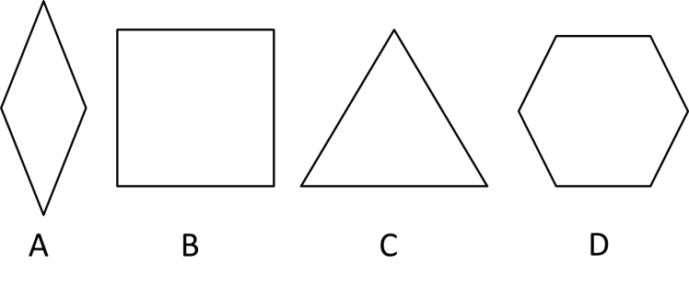

**A**. Hình A **B**. Hình B **C**. Hình C **D**. Hình D

**Câu 2:** Kết quả đúng của phép tính (-168) : 2 là:

**A**. 166 **B**. -166 **C**. 84 **D**. -84

**Câu 3:** Dữ liệu tốc độ chạy trung bình của một số động vật được cho trong bảng sau đây:

Tốc độ chạy của con vật nào là nhanh nhất?  
**A**. Báo gấm **B**. Sơn dương **C**. Ngựa vằn **D**. Thỏ

**Câu 4:** Trong các số sau, số nào là ước của 12?

**A**. 0 **B**. 6 **C**. 24 **D**. 8

**Câu 5:** Bạn Bình mỗi ngày tiết kiệm được 5 000 đồng để mua một cuốn truyện yêu thích. Sau 2 tuần bạn Bình mua được cuốn truyện trên và dư 3 000 đồng. Hỏi cuốn truyện bạn Bình mua có giá bao nhiêu?

**A**. 62 000 đồng **B**. 67 000 đồng **C**. 70 000 đồng **D**. 73 000 đồng

**Câu 6:** Cho bảng thống kê xếp loại hạnh kiểm của lớp 6A như sau:

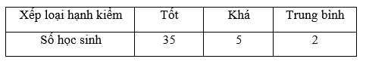

Số học sinh có hạnh kiểm từ khá trở lên là:

**A**. 5 học sinh **B**. 40 học sinh **C**. 42 học sinh **D**. 35 học sinh

**Câu 7:** Kết quả đúng của phép tính 18 – (– 22) là:

**A**. - 4 **B**. 4 **C**. 40 **D**. - 40

**Câu 8:** Chọnkhẳng định đúng:

**A**. Số đối của 5 là 5

**B**. Số đối của - 5 là - 5

**C**. Số đối của 0 là 0

**D**. Số đối của một số nguyên bất kì là một số nguyên âm

**Câu 9:** Chọn câu trả lời đúng:

**A**. Tổng hai số nguyên dương là một số nguyên dương.

**B**. Tổng hai số nguyên âm là một số nguyên dương.

**C**. Tổng một số nguyên dương và một số nguyên âm là một số nguyên âm.

**D**. Tổng một số nguyên dương và một số nguyên âm là một số nguyên dương.

**Câu 10:** Kết quả đúng của phép tính (-5) + 8 là:

**A**. 3 **B**. - 3 **C**. 13 **D**. - 13

**Câu 11:** Kết quả đúng của phép tính (-15) . (+2) là:

**A**. - 30 **B**. 30 **C.** 17 **D**. - 17

**Câu 12:** Trên tập hợp số nguyên Z, các ước của 5 là:

**A**. - 1 và 1 **B**. 5 và - 5 **C**. 1; - 1 ; 5 **D**. 1; - 1; 5; - 5

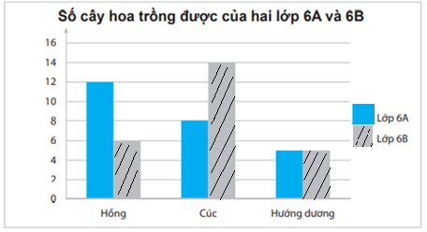**Câu 13:** Đọc biểu đồ kép biểu diễn số cây hoa hai lớp 6A, 6B trồng được như sau, rồi chọn đáp án đúng:

**A**. Lớp 6A trồng được 12 cây hoa Cúc.

**B**. Số hoa Hồng lớp 6B trồng được nhiều số hoa Hồng lớp 6A trồng.

**C**. Tổng số hoa Hướng dương của hai lớp 6A và 6B là 8 hoa.

**D**. Lớp 6B trồng được 14 cây hoa Cúc.

**Câu 14:** Em hãy quan sát biểu đồ sau đây và trả lời câu hỏi.

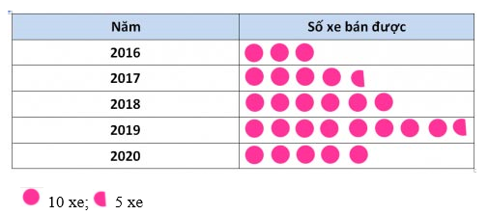Dữ liệu số xe bán được của các năm từ năm 2016 đến năm 2020 được cho ở bảng sau đây:

Hãy cho biết năm 2016 bán được bao nhiêu xe?

**A**. 30 **B**. 3 **C**. 40 **D**. 35

**Câu 15:** Khẳng định nào sau đây sai:

**A**. - 15 < 0 **B**. - 2021 < 2021 **C**. 1 > - 10 **D**. - 99999 > 0

**Câu 16:** Kết quả phân tích số 56 ra thừa số nguyên tố là 56 = ?

**A**.  **B**.  **C**.  **D**. 

**Câu 17:** Kết quả của phép tính - 268 + 47 - 32 + 53 là:

**A**. - 200 **B**. 200 **C**. 336 **D**. - 336

**Câu 18:** Nếu x + 8 = - 1 thì x = ?

**A**. - 7 **B**. 7 **C**. - 9 **D**. 9

**Câu 19:** Cho biểu đồ sau:

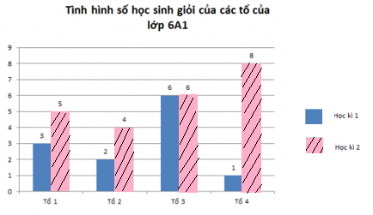

Chọn khẳng định đúng:

**A**. Tổng số học sinh giỏi kỳ hai là  học sinh.

**B**. Tổng số học sinh giỏi kỳ một là  học sinh.

**C**. Tổng số học sinh giỏi của kỳ hai nhiều hơn tổng số học sinh giỏi của kỳ một.

**D**. Tổng số học sinh giỏi của kỳ hai ít hơn tổng số học sinh giỏi của kỳ một.

**Câu 20:** Nếu x – 15 = 27 thì x = ?

**A**. 12 **B**. 42 **C**. - 42 **D**. - 12

**Câu 21:** Sắp xếp các số nguyên sau theo thứ tự tăng dần: 0; - 2; 4; - 8; 6; 2.

**A**. - 2; - 8; 0; 2; 4 ; 6.

**B**. - 8; - 2; 0; 2; 4; 6.

**C**. 6; 4; 2; 0; - 8; - 2.

**D**. 2; 4; 6; 8; 0; - 8; - 2.

**Câu 22:** Kết quả của phép tính (-12).(- 5) là:

**A**. 70 **B**. -70 **C**. - 60 **D**. 60

**Câu 23:** Trong các số sau, số nào là ước của 10?

**A**. 20 **B**. 0 **C**. 8 **D**. 5

**Câu 24:** Hãy cho biết chiếc kệ treo tường sau có dạng hình gì?

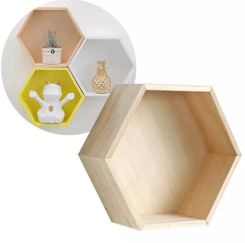

**A**. Hình vuông

**B**. Hình thoi

**C**. Hình lục giác đều

**D**. Hình tam giác đều

**PHẦN 2: TỰ LUẬN (4 điểm)**

**Câu 1 ( 1,5 điểm):** Thực hiện phép tính:

a) -24. 143 + 57 . (-24) b) 

**Câu 2 ( 1,5 điểm):** Tìm x, biết:

a) x – 9 = - 24 b) 3.(x + 2) – 18 = 6

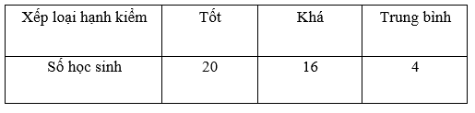**Câu 3 ( 1 điểm):** Hãy đọc bảng thống kê xếp loại hạnh kiểm HKI của lớp 6A sau:

Em hãy cho biết:

1. Lớp 6A có tất cả bao nhiêu học sinh?
2. Số học sinh có hạnh kiểm khá trở lên là bao nhiêu?

… HẾT …

|  |  |
| --- | --- |
| UBND HUYỆN BÌNH CHÁNH  **TRƯỜNG TRUNG HỌC CƠ SỞ**  **QUI ĐỨC**  -----------------------  ĐỀ CHÍNH THỨC | **ĐÁP ÁN ĐỀ KIỂM TRA HỌC KÌ 1**  **Môn: Toán 6**  Năm học 2021 - 2022  Ngày kiểm tra: 13/01/2022 |

**MÃ ĐỀ: 01**

**PHẦN 1: TRẮC NGHIỆM (6 điểm)**

|  |  |  |
| --- | --- | --- |
| **CÂU** | **KẾT QUẢ ĐÚNG** | **ĐIỂM** |
| Câu 1 | C | 0,25 |
| Câu 2 | D | 0,25 |
| Câu 3 | A | 0,25 |
| Câu 4 | B | 0,25 |
| Câu 5 | B | 0,25 |
| Câu 6 | B | 0,25 |
| Câu 7 | C | 0,25 |
| Câu 8 | C | 0,25 |
| Câu 9 | A | 0,25 |
| Câu 10 | A | 0,25 |
| Câu 11 | A | 0,25 |
| Câu 12 | D | 0,25 |
| Câu 13 | D | 0,25 |
| Câu 14 | A | 0,25 |
| Câu 15 | D | 0,25 |
| Câu 16 | A | 0,25 |
| Câu 17 | A | 0,25 |
| Câu 18 | C | 0,25 |
| Câu 19 | C | 0,25 |
| Câu 20 | B | 0,25 |
| Câu 21 | B | 0,25 |
| Câu 22 | D | 0,25 |
| Câu 23 | D | 0,25 |
| Câu 24 | C | 0,25 |

**PHẦN 2: TỰ LUẬN (4 điểm)**

|  |  |  |
| --- | --- | --- |
| **CÂU** | **NỘI DUNG** | **ĐIỂM** |
| 1 | a) -24. 143 + 57 . (-24)  = -3432 + (-1368)  = -4800 | 0,25  0,25 |
|  | b)  = 299 – 6.[(12 + 8) : 5 – 3]  = 299 – 6 . [20 : 5 – 3 ]  = 299 – 6. [4 – 3]  = 299 – 6. 1  = 299 – 6  = 293 | 0,25  0,25  0,25  0,25 |
| 2 | a) x – 9 = - 24  x = -24 + 9  x = -15 | 0,25  0,25 |
|  | b) 3.(x + 2) – 18 = 6  3.(x + 2) = 6 + 18  3. (x + 2) = 24  x + 2 = 24 : 3  x + 2 = 8  x = 8 – 2  x = 6 | 0,25  0,25  0,25  0,25 |
| 3 | 1. Lớp 6A có tất cả 40 học sinh | 0,5 |
|  | 1. Số học sinh có hạnh kiểm khá trở lên là 36 học sinh | 0,5 |

… HẾT …